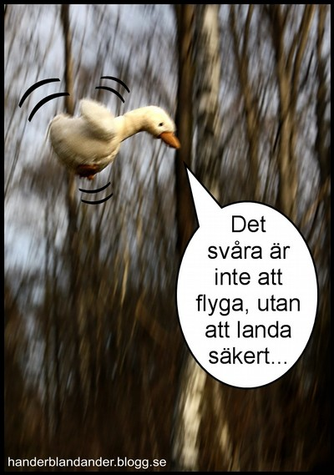01 Pröva dina vingar!

1. ulkomailla

* ulkomaille
* ulkomailta

1. Ronja lähti vaihtoon Norjaan

* Asun Norjassa, puhun Norjaa ja olen norjalainen.

1. Minun piti oikeastaan lähteä Kanadaan.

* äntligen =

1. pandemian vuoksi
2. Se tuntui turvallisemmalta

* komparatiivi= adjektiivi + tunnus _________

1. Mitkä olivat suurimmat haasteet sinulle?
2. sekä valtiolle, kunnalle että vaihto-oppilasjärjestölle
3. Minun oli pakko selviytyä omin päin
4. ensimmäistä kertaa
5. Minä otin enemmän vastuuta arjestani
6. esimerkiksi
7. Parasta oli, että opin kielen ja nyt minä puhun sujuvaa norjaa.
8. Ennen kuin matkustin pelkäsin
9. kotona Suomessa
10. Sen lisäksi sain uuden perheen

Taivuta:

utvecklas (kehittyä)

kännas (tuntua joltakin)

förändras (muuttua)